南湖國小 四年七班 第七組
作品名稱：太陽能玩具車
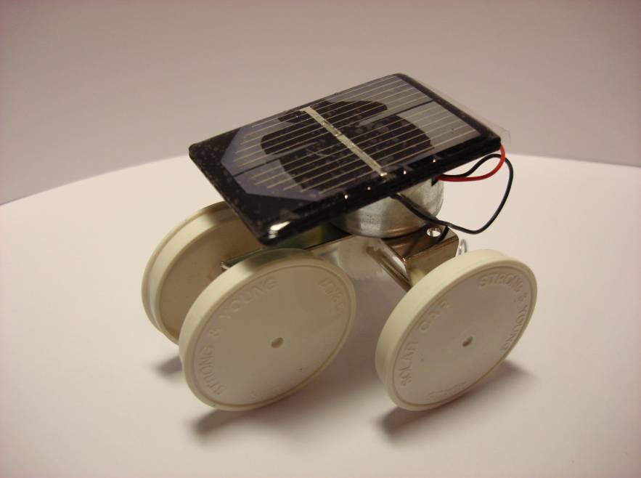
目錄
- 研究動機
- 研究目的
- 研究設備器材
- 研究過程或方法
- 使用燈泡瓦數大小與所需照明距離研究
- 實驗結果比較
- 參考備註
  - 研究動機

放眼看去，現在的世界，空氣污染愈來愈嚴重，已經造成了地球暖化的危機；加上石油短缺、油價飛漲，如能找出減少污染，又不使用石油的替代能源，太陽能車將是人們夢想中的交通工具。
二. 研究目的

一方面想了解如何利用太陽能的方法，另一方面學習查詢蒐集需要的器材，並請家長協助購買取得，然後試著動手做出理想的太陽能玩具車。
三. 研究設備器材

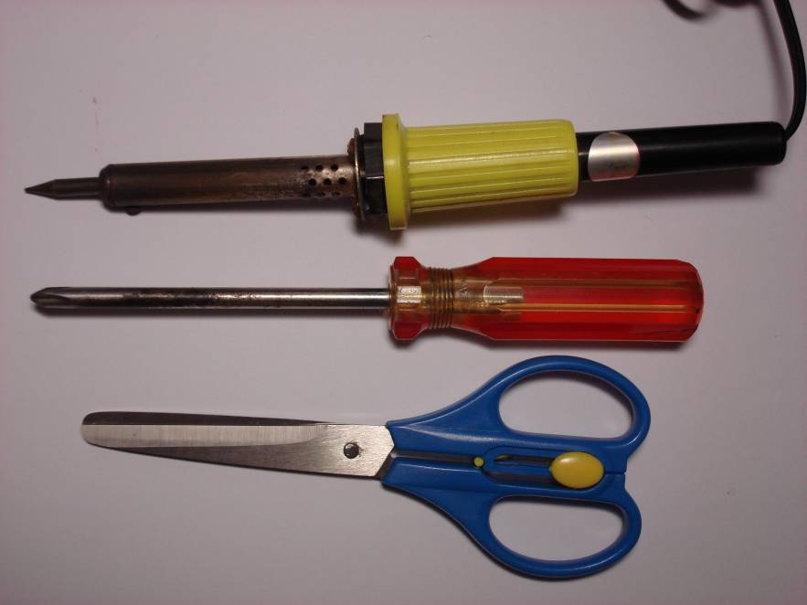
1. 設備或工具：
(1) 焊槍(電鉻鐵)
(2) 螺絲起子
(3) 剪刀
2. 器材：
- 太陽能電池板 ( 1V- 150mA)，1片。
(2) 馬達 ( 0.5V~6V – 10mA )，1 個。
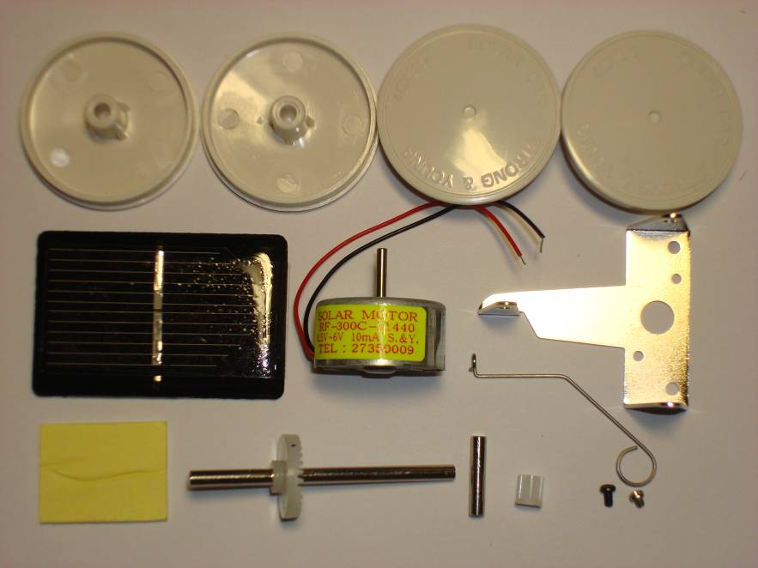
(3) 車身結構，1組。
(4) 減速齒輪 (大，28齒)，1個。
(5) 起動齒輪 (小，8齒)，1個。
(6) 車輪，4個。
(7) 輪軸，2支。
(8) 小螺絲，2根。
(9) 平衡尾，1個。
(10) 雙面泡棉膠，1個。
四. 研究過程或方法

1.「車身」組裝：將馬達用小螺絲鎖固定在DIY的車身。
2.「車輪」組裝：用DIY的車輪及輪軸與車身連接。
3.「齒輪」組裝：減速齒輪裝在輪軸上，另一顆起動齒輪裝在馬達軸上。
4.「太陽能電池板」和「馬達」線路用焊槍焊接。
5.組合：將上述分件組合並用雙面泡棉膠固定完成。
6.測試：在太陽下或用燈泡照射，測試作動效果。
7.調整或修改等。
五. 使用燈泡瓦數大小與所需照明距離研究

- 實驗日期： 96.11.25
- 研究理由： 因為現在不是夏季，又常陰雨綿綿；所以想
用燈泡來暫代太陽光源。
- 燈泡材料：使用傳統燈泡，瓦數大小從10W到250W，共
7種。
- 實驗說明：將燈泡分別從太陽能玩具車的正上方較高處，
緩慢下降；當燈泡降至能讓車子開始移動時，記錄此時燈泡與太陽能電池板間的照明距離。
使用燈泡與實驗情形

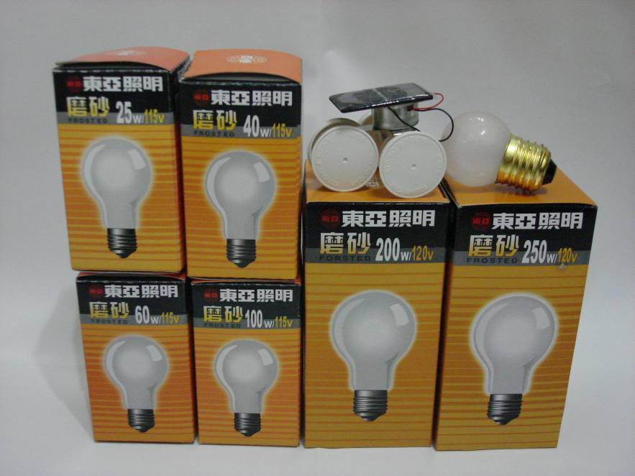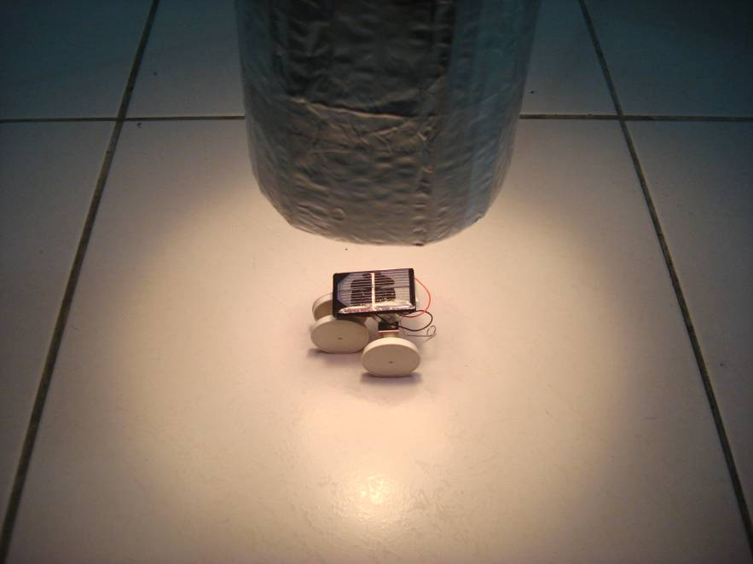
六. 實驗結果比較

- 燈泡瓦數小的，要較短的照明距離才能
讓太陽能玩具車移動。
- 燈泡瓦數大的，在較遠的照明距離即可讓
太陽能玩具車移動。
- 所以燈泡瓦數大小與照明距離的遠近，成
正比例關係。
七. 參考備註

- 太陽能玩具車DIY零件，購自光華商場(鐵皮屋B區-
蓄利電池攤位) ，價格NT350元。
- 傳統燈泡等器材，購自南湖國小大門對面巷內五金
行。價格NT230元。
- 實驗方法，自行構想草擬進行，請老師指導修正。

